**Добавление новой информационной базы(**стр213**)**

В правой части окна запуска расположен набор кнопок, которые

позволяют перейти к созданию, удалению либо корректировке информационной базы. Технические действия для того, чтобы перейти к одному из этих действий,достаточно просты.

**ПРИМЕЧАНИЕ**

Обратите внимание на то, что при параллельном выполнении описываемых действий на компьютере следует соблюдать аккуратность и точно воспроизводить предла гаемые шаги.

В связи с тем, что сейчас мы создаем новую информационную базу, первое действие после появления на экране стартового окна заключается в щелчке на кнопке **Добавить**. Это приводит к появлению на экране следующего окна, в котором необходимо выбрать один из двух сценариев дальнейшего развития событий.

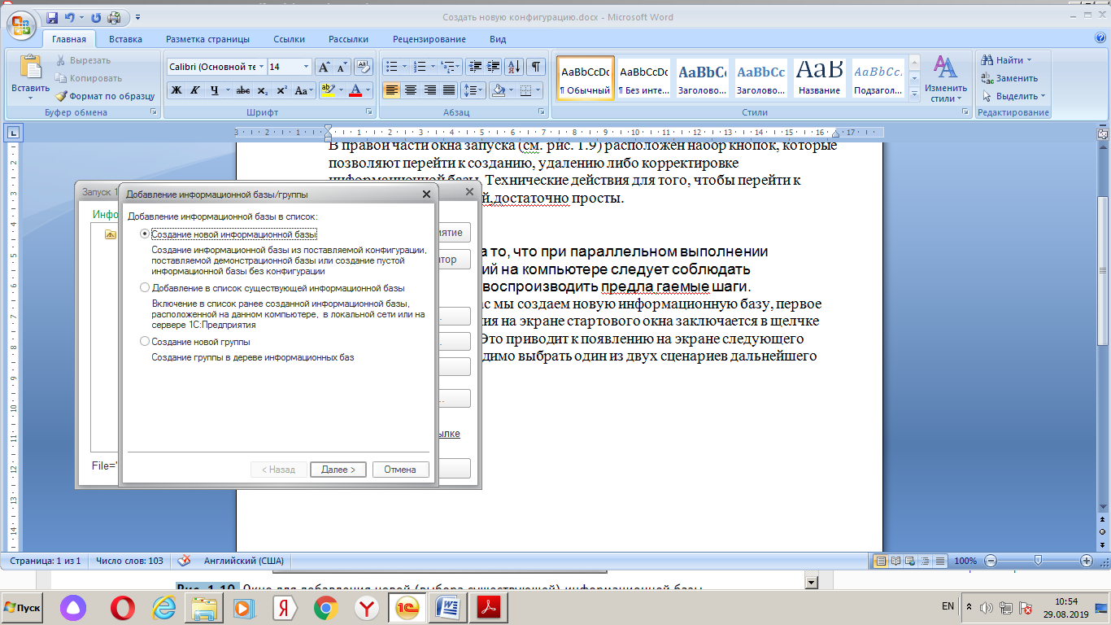

Кнопка **ДАЛЕЕ**

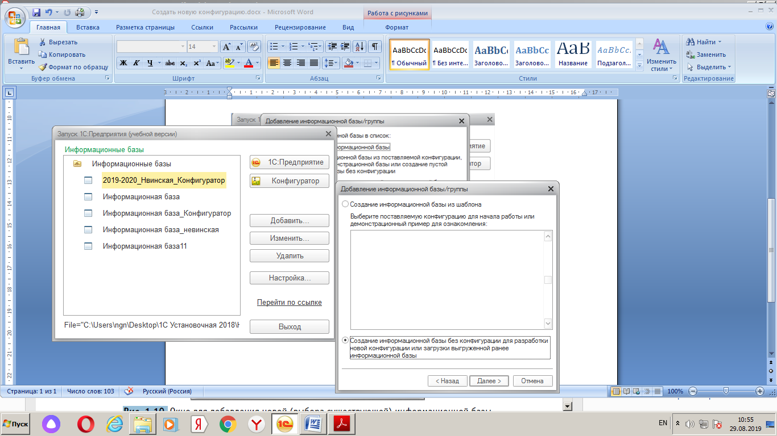

Кнопка **ДАЛЕЕ**

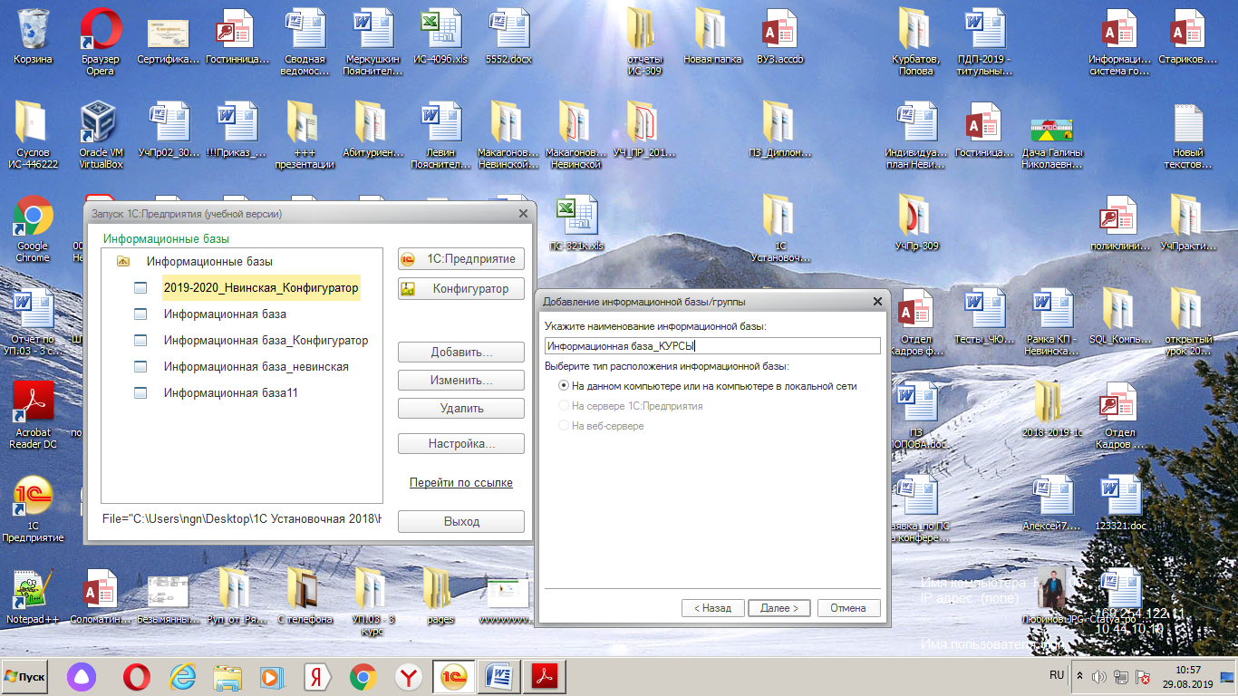

После щелчка на кнопке Далее откроется следующее окно, где с потребуется указать каталог для создаваемой информационной базы. В этом случае система автоматически предлагает для выбора типовую папку. Однако можно поступить и по-другому —создать пустую папку в любом месте на компьютере либо в сети, а в окне диалога указать ее местоположение.

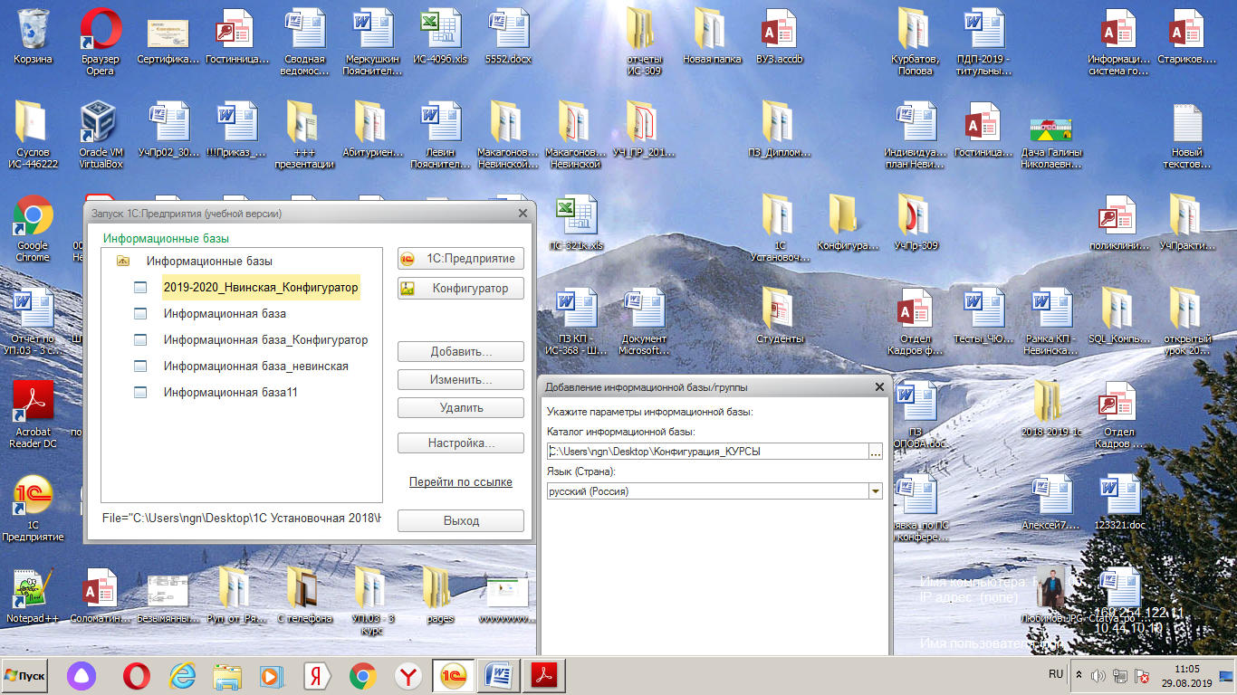

После щелчка на кнопке Далее откроется следующее окно, предназначенное

для установки параметров запуска системы. В нашем случае

изменения каких-либо установок выполнять не требуется, поэтому достаточно просто щелкнуть на кнопке **Готово.**

